**Média e Moda**

* **Média do Número de Viagens:** A média das viagens realizadas é de aproximadamente 934,41. Esse valor indica uma tendência central que resume o número médio de viagens realizadas em feriados e datas aleatórias.
* **Moda (Data com Maior Número de Viagens):** A data mais viajada foi **07/09/2019** (Independência do Brasil), com **153 viagens**. Essa data se destacou como a data de maior movimento de viagens.

**Variância e Desvio Padrão**

As variâncias e desvios padrão para cada data revelam a dispersão dos dados de viagens em relação à média. Vamos interpretar esses valores com base em algumas datas relevantes:

* **07/09/2019 (Independência):**
  + **Variância:** 3122,49
  + **Desvio Padrão:** 55,88
  + Esses valores indicam uma dispersão significativa ao redor da média para essa data, refletindo que, embora seja a data mais popular, há variações no número de viagens realizadas.
* **15/11/2019 (Proclamação da República):**
  + **Variância:** 3681,47
  + **Desvio Padrão:** 60,68
  + A data também apresenta uma grande dispersão, mostrando que o volume de viagens nesta data variou bastante entre os anos analisados.
* **"Nenhum" (Fora de Feriados):**
  + **Variância:** 1.112.706.000
  + **Desvio Padrão:** 33357,25
  + Estes valores extremamente altos indicam uma grande variação no número de viagens fora dos feriados. Esse comportamento é esperado, pois em datas comuns o volume de viagens varia amplamente em função de fatores externos e individuais.

**Interpretação dos Resultados**

* **Concentração de Viagens nos Feriados:** A data de 07/09 (Independência do Brasil) é a mais popular para viagens, indicando que esse feriado é uma oportunidade frequente para viagens, talvez devido ao clima e ao período do ano.
* **Variação Fora dos Feriados:** Observa-se que a quantidade de viagens fora de feriados apresenta uma variação muito ampla, o que sugere que essas viagens são mais influenciadas por fatores sazonais e pessoais do que por datas específicas.
* **Dispersão Geral dos Dados:** As variâncias e os desvios padrão indicam que as viagens em feriados como o Dia da Independência e a Proclamação da República tendem a ter maiores picos e variabilidade em relação a outras datas.

**Os gráficos**

**Gráfico 1°** **Gráfico 2°**

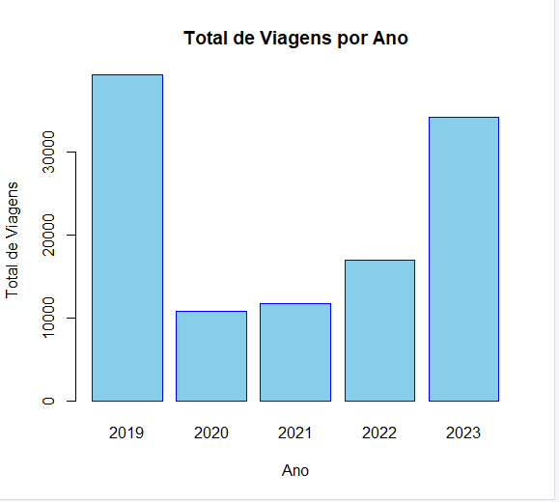

**Gráfico 1: Número de Viagens Durante Feriados**

O primeiro gráfico mostra o número de viagens realizadas especificamente durante feriados ao longo do ano. Observa-se que:

* A data com o maior número de viagens é o feriado de 07/09/2019 (Independência do Brasil), com um pico de aproximadamente 153 viagens.
* O feriado de 12/10/2019 também apresenta um número considerável de viagens, sendo o segundo mais popular entre os feriados.
* Outros feriados, como o de 01/05 (Dia do Trabalhador) e 02/11 (Finados), também têm uma quantidade significativa de viagens, embora em menor volume quando comparados aos dois feriados mais movimentados.

Essa distribuição sugere que os feriados prolongados e de grande importância nacional tendem a ser as datas mais populares para viagens, o que pode estar relacionado ao desejo de aproveitar essas pausas para descanso ou lazer.

**Gráfico 2: Número de Viagens Fora de Feriados**

Aqui está uma análise simplificada dos dados:

1. **Média de viagens por ano**: Em média, foram feitas cerca de **22.214 viagens** por ano entre 2019 e 2023.
2. **Ano com mais viagens**: **2019** teve o maior número de viagens (39.284), seguido por **2023** (34.246), mostrando uma recuperação.
3. **Ano com menos viagens**: **2020** foi o ano com o menor número de viagens (10.844), provavelmente devido à pandemia de COVID-19.
4. **Tendência**: Houve uma queda nas viagens em 2020 e 2021. Em 2022, os números começaram a se recuperar, e em 2023, as viagens quase voltaram aos níveis de 2019.
5. **Conclusão**: Os dados mostram o impacto da pandemia nas viagens e uma recuperação significativa nos últimos anos, especialmente em 2023.